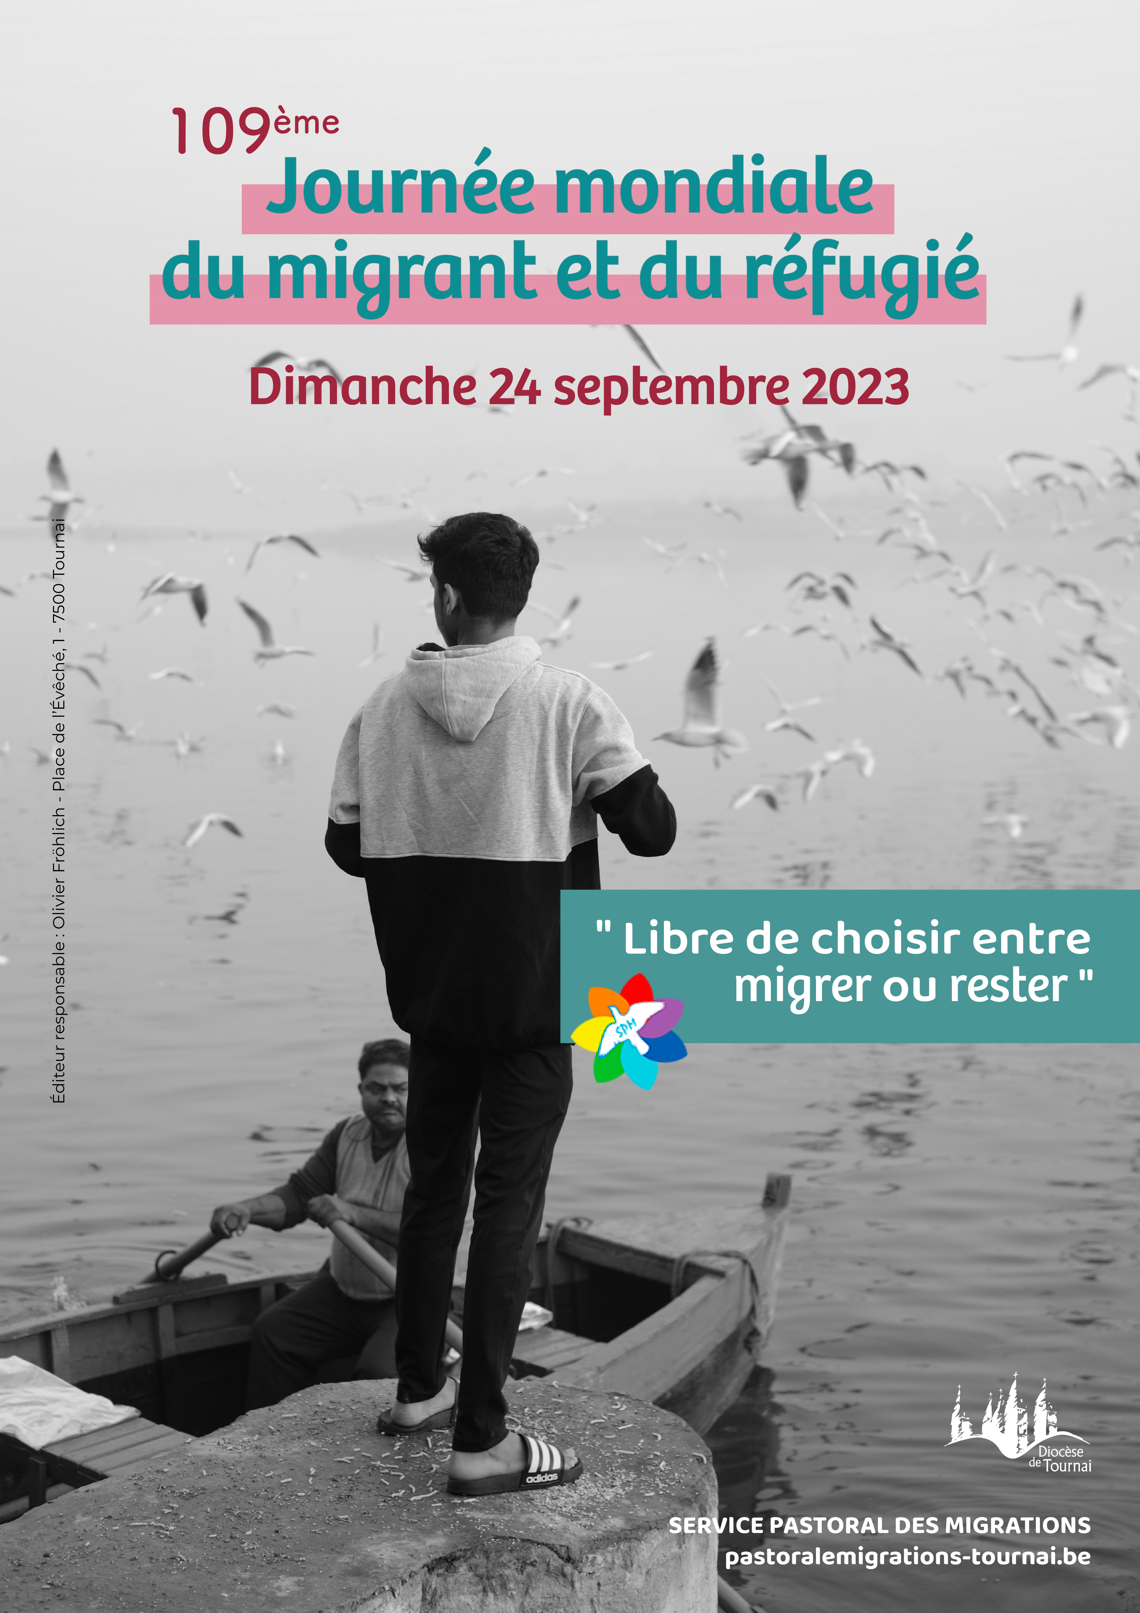

109e Journée mondiale du Migrant et du Réfugié.
« Libres de choisir entre migrer ou rester ».

Présentation du Message du Pape François
« Libre et choisir d’émigrer ou de rester »
Pour la 109ème Journée Mondiale du Migrant et du Réfugié, le pape François désire mettre l’accent sur la liberté qui devrait toujours caractériser le choix de quitter sa propre terre.
« Libre de partir, libre de rester » devrait être une réponse concrète aux migrations. La garantie de cette liberté est une préoccupation pastorale. Migrer devrait toujours être un choix libre, mais, en fait, dans de nombreux cas, ça ne l’est pas.
Conflits, persécutions, catastrophes naturelles, misère sont parmi les causes les plus visibles des migrations forcées contemporaines.
Pour éliminer ces causes et mettre fin aux migrations forcées, nous avons besoin de l’engagement commun de tous. Demandons-nous non seulement ce que nous pouvons faire, mais aussi ce que nous devons cesser de faire. Mettre fin à la course aux armements, au colonialisme économique, au pillage des ressources, à la dévastation de notre maison commune. Voilà les bases d’une approche positive.
Nous devons nous efforcer d’assurer à chacun une part équitable du bien commun, le respect des droits fondamentaux et l’accès au développement humain intégral.
La tâche principale incombe aux dirigeants, la difficulté étant de ne pas dépendre d’ingérences extérieures, favorisant quelques-uns seulement.
Emigrer ou rester : ce choix devrait être éclairé et réfléchi pour éviter que le migrant ne devienne victime d’illusions hasardeuses ou de trafiquants.
Un effort conjoint de chaque pays et de la communauté internationale est nécessaire pour garantir à chacun le droit de vivre en paix sur sa propre terre.
Veillons à avoir le plus grand respect pour la dignité de chaque migrant, à l’accueillir, à le protéger, à l’intégrer.
Ce n’est qu’en marchant ensemble que nous pourrons atteindre le but commun de notre voyage.
(Lire le message complet du Pape François, « Libres de choisir entre migrer ou rester » dans notre site internet https://www.pastoralemigrations-tournai.be )

Pistes liturgiques dimanche 24 septembre 2023.
Propositions chants pour la célébration

Jubilez ! criez ! de joie (Fr. JB du Jonchay)
Jubilez, chantez Y 59
Ecoute la voix du Seigneur A 548
Messe de St Claude de la Colombière (Dumont ; Ed de l’Emmanuel)
Messe de la Réunion (Laurent Grzybwoski)
Viens mélanger tes couleurs avec moi
Comment ne pas te louer
Vivre comme le Christ (Fr. JB du Jonchay)
Allez dire à tous les hommes T 132-1
Un grand champ à moissonner T 90
Matériel possible :
- Placer une carte du monde, mettre en évidence les endroits où il y a des conflits
- Placer un banc qui symbolise qu’on peut s’assoir tous ensemble en partageant le même lieu, la même terre, notre « maison commune ».
- Représenter un arlequin (en puzzle) de différentes couleurs, différents apports
- Apporter des drapeaux des différents pays
- A la procession des offrandes, on peut apporter des objets qui symbolisent les richesses des différents pays présents

Propositions pour la célébration
• Proposition d’une messe interculturelle (lectures, prière universelle et chants en langues diversifiées)
• Trouver des gestes symboliques forts pour exprimer notre solidarité envers les migrants
• Chants en plusieurs langues

La célébration

La procession peut partir du fond de l’église. Quelques chrétiens d’origines diverses peuvent y participer dans les tenues typiques de leurs régions, avec les acolytes et les prêtres, rappelant ainsi l’interculturalité du peuple de Dieu.

Mot d’accueil :
Pour cette 109ème Journée Mondiale du Migrant et du Réfugié, le thème choisi par le pape François est « Libres de choisir entre migrer ou rester ». Il nous invite à mieux comprendre les enjeux du phénomène migratoire actuel en posant un regard lucide et sincère sur les causes des migrations et les garanties qui donneraient à chacun la liberté de rester ou de quitter son pays.
En ce 25ème dimanche du temps ordinaire, le Seigneur nous invite à venir travailler à sa vigne. Même si nous pensons qu’il est trop tôt ou trop tard, que nous ne sommes pas prêts, à l'image du maître de la vigne, il nous appelle inlassablement. Ouvrons l'oreille de notre cœur afin d'entendre son appel.
Un appel pour nous mettre à l’écoute de nos frères et sœurs à la recherche d’une terre d’accueil, d’un toit pour survivre, d’une vie décente.

Préparation pénitentielle :
Tout homme est image de Dieu.
Seigneur tu fais de nous tes enfants.

Seigneur prends pitié de tous nos manques d’attention, de respect pour la dignité de nos frères et sœurs venus d’autres pays. Kyrie eleison. Kyrie eleison

Cain, qu’as-tu fais de ton frère ? (Gn 4,9)
Christ, tu nous appelles à vivre dans l’Amour.
Seigneur prends pitié de tous nos manques de fraternité évangélique, d’humanité envers les personnes qui ne partagent pas nos opinions, qui n’ont pas la même culture que nous. Christe eleison. Christe eleison

Seigneur, chaque personne a du prix à tes yeux (Is 43).
- Seigneur, tu nous as créés pour une vie de bonheur.
Seigneur prends pitié de notre cœur fermé devant la misère des autres, des personnes qui sont obligées de fuir leurs pays suite à la guerre, à la misère, au climat. Kyrie eleison. Kyrie eleison

Première lecture : Livre d’Isaïe 55, 6-9

L’Exil à Babylone est difficile à vivre, la lassitude s’est installée. Mais la grâce du Seigneur triomphe de nos ingratitudes.
L’Amour du Seigneur est bien au-delà de nos pensées, de nos calculs et de nos chemins.

Deuxième lecture : Lettre de saint Paul Apôtre aux Philippiens 1,20 c - 24, 27

Aux yeux de l'apôtre Paul, l'essentiel de notre vie n'est pas de vivre ou de mourir car la seule chose qui compte vraiment est notre désir de rester avec et dans le Christ.

Prière Universelle

Seigneur, plein d’amour pour les petits et les faibles, nous te prions

1. D’année en année, nous voyons que le nombre des personnes qui sont forcées de quitter leur pays est en augmentation ; guerre en Ukraine, dictature dans les pays du Sud, exploitations illégales des ressources des pays pauvres.
Pour que les gouvernants mettent au cœur de leurs projets le souci des politiques respectueuses de l’humain et d’une vraie justice sociale, Seigneur, nous te prions.
2. Notre pays compte de nombreuses associations qui travaillent avec courage et ténacité pour trouver des solutions d’accueil pour les personnes déplacées, qui arrivent chez nous à travers des parcours risqués. Malgré de nombreux obstacles, difficultés pour remplir cette mission de venir en aide aux autres, qu’elles ne se découragent jamais. Seigneur nous te prions.
3. Bien souvent, nous nous sentons impuissants et démunis face aux grands défis du monde d’aujourd’hui. Que notre foi, notre audace, notre détermination nous guérissent de tout fatalisme, de tout découragement. Que nous nous stimulions les uns les autres à la solidarité et à la fraternité, Seigneur, nous te prions.
4. Des hommes et les femmes tentent de quitter leur terre. Parfois ils peuvent choisir et parfois non. Que leur choix puisse être éclairé et réfléchi, sans influences mensongères ou hasardeuses. S’ils ne peuvent choisir, qu’ils rencontrent sur leur chemin des personnes remplies d’humanité, Seigneur, nous te prions.
5. Prions pour que tout être humain ait le droit de ne pas émigrer, c’est-à-dire la possibilité de vivre en paix chez soi et dans la dignité sur sa propre terre.

Pistes pour une homélie
- Partir de la Parole du Prophète Isaie : « Mes pensées ne sont pas vos pensées, et mes chemins ne sont pas vos chemins ». Ecart entre la façon de voir de Dieu et celle des hommes. La parabole des ouvriers de la 11eme heure est un bel exemple.
- Notre jugement sur le propriétaire de la vigne est-il juste ? Ne sommes-nous pas trop marqués par un monde où tout se mérite, tout se calcule, tout se mesure ? Quel regard portons-nous sur les chômeurs, les personnes étrangères, les SDF, les plus démunis ?
- Le Pape François nous invite à renouveler notre regard sur le flux migratoire actuel. Revisitons les causes des migrations ? Nous avons aussi une mission pour construire le royaume de Dieu aujourd’hui. Devenons des artisans d’une société appelée à mettre fin à la course aux armements, au colonialisme économique, au pillage des ressources, à la dévastation de notre maison commune.
- Le Seigneur ne nous invite-t-il pas à nous associer dans une histoire commune, avec les migrants et les réfugiés ?

Prière du Pape François
Dieu, Père tout-puissant donne-nous la grâce
de nous engager avec ardeur en faveur de la justice,
de la solidarité et de la paix, afin que soit assurée à tous tes enfants
la liberté de choisir d'émigrer ou de rester.
Donne-nous le courage de dénoncer
toutes les horreurs de notre monde, de lutter contre toutes les injustices
qui défigurent la beauté de tes créatures
et l'harmonie de notre maison commune.
Soutiens-nous avec la force de ton Esprit,
pour que nous puissions manifester ta tendresse
à chaque migrant que tu places sur notre route
et répandre dans les cœurs et dans tous les milieux
la culture de la rencontre et de la protection.

Carte blanche
Vous avez dit …. Migrant ou réfugié ?

Aujourd’hui, nous avons pris l’habitude d’utiliser un vocabulaire édulcoré.
On ne dit plus sourd mais malentendant, aveugle mais mal-voyant, handicapé mais personne en situation de handicap ; pauvre mais personne à revenus modestes. Comme si la modestie avait à voir avec la pauvreté.
Si les mots sont plus faciles à entendre, la réalité qu’ils recouvrent en est toujours aussi compliquée et dramatique.
Je suis tombé récemment sur une capsule télévisée de l’humoriste chapellois Pierre Mathues, qui, contrairement à cette tendance, préférait le mot « réfugiés » à celui de « migrant ».
Le migrant évoque un être humain de passage, à la recherche d’un meilleur avenir. Le mot « migrant » pourrait même revêtir une connotation poétique.
Le mot « réfugié » renvoie inévitablement à une personne pourchassée, humiliée, déracinée.
Réfugié : obligé de se cacher des autorités, à la quête incessante d’un abri pour la nuit et de nourriture pour lui et sa famille. Soumis aux démarches administratives sans fin. Victime des passeurs et des profiteurs. Victime de l’incompréhension et de la haine des populations. Victime des murs qui se dressent à de multiples frontières…
Quand on parle de réfugiés, on revoit immédiatement les images du parc Maximilien, ces dizaines de rafiots échoués en Méditerranée et les cadavres rejetés par la mer. Et l’on parle maintenant de centaines d’Ethiopiens abattus aux frontières de l’Arabie Saoudite…sans oublier les Ukrainiens qui fuient leur pays, les sud-américains qui veulent rejoindre les Etats-Unis…
Qu’on les appelle migrants ou réfugiés, essayons de comprendre, d’accepter et d’aider ces personnes ballottées par la vie.

Bernard Thomas

